Examen Antenas
enero 2022

Nombre:

1. El campo eléctrico radiado por una antena está dado por
$$E_{θ}=\frac{jke^{-jkr}}{4 π r}\cos^{n}θcosϕ$$
$$E_{ϕ}=\frac{jke^{-jkr}}{4 π r}\cos^{n}θsenϕ$$
con $0≤θ<π/2$ y $0≤ϕ<2π$. El campo es nulo en el semiespacio inferior $π/2≤θ<π$. Calcular:
- El vector de Poynting.
- La intensidad de radiación
- El diagrama de radiación de potencia.
- La potencia radiada por la antena.
- La función directividad y la directividad máxima.
- Determinar el valor de n (valor entero más próximo) para que el ancho de haz a mitad de potencia sea ${65}^{°}$.
(2.5 puntos)

2. La antena Yagi de la figura está formada por un dipolo activo de longitud $0.48 λ$ y otro pasivo de longitud $0.45 λ$. Las impedancias de los dipolos son $Z_{11}=75.8+j14$, $Z_{22}=60.6-j29.6$ y $Z_{12}=51.9-j2.6$. La distancia entre ambos dipolos es $d=0.12λ$. Considerando que tanto las corrientes sobre las antenas como los campos radiados por son similares a los de un dipolo $λ/2$, se pide:
- Calcular la impedancia de entrada de la antena.
- Hallar el campo eléctrico radiado. Particularizarlo para el plano H.
- Teniendo en cuenta que el máximo de radiación se produce en la dirección del eje y, tal como se muestra en el diagrama de la figura 1 (b), calcular la directividad.
y

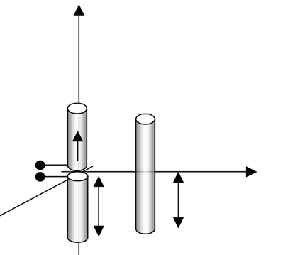
x
z
y
x
(a) (b)
Figura 1. Antena Yagi (a) y diagrama radiación de campo en el plano H (b)

(2.5 puntos)

3. Una agrupación binómica transversal de 6 elementos separados por una distancia $λ/2$ está situada sobre el eje z. Calcular
a) Polinomio de la agrupación y corrientes de excitación de sus elementos.
b) Factor de la agrupación. Dibujar de forma esquemática el factor de la agrupación indicando el margen visible.
c) Directividad exacta de la agrupación considerando antenas isotrópicas.

(2.5 puntos)

4. La directividad de un alimentador simétrico de una antena parabólica está dada por

$$D_{f}=\left\{\begin{aligned}D_{0}\cos^{-4}\left(\frac{θ'}{2}\right), si 0≤θ'≤β \\ 0, en el resto\end{aligned}\right.$$

- Determinar el valor del parámetro $D_{0}$.
- Demostrar que la eficiencia total $η_{t}$ de la antena parabólica es 1. ¿Cuánto vale su directividad si el área geometrica de la parábola es $A_{geom}$?.

(2.5 puntos)

